**CUENTA SATÉLITE DEL TRABAJO NO REMUNERADO DE LOS HOGARES DE MÉXICO 2020**

* En 2020 el valor económico de las labores domésticas y de cuidados reportó un monto de 6.4 billones de pesos, equivalente a 27.6% del PIB del país.
* Las mujeres aportaron 2.7 veces más valor económico que los hombres por sus actividades de labores domésticas y de cuidados en el hogar
* Durante 2020 aumentó el tiempo empleado en labores domésticas y de cuidados y disminuyó el tiempo destinado a las actividades de traslados fuera del hogar.

El Instituto Nacional de Estadística y Geografía (INEGI) presenta los resultados de la Cuenta Satélite del Trabajo No Remunerado de los Hogares de México (CSTNRHM) 2020, con el objetivo de proveer información acerca del valor económico de las horas de trabajo no remunerado que los miembros del hogar destinan a las labores domésticas y de cuidados.

Esta publicación permite dimensionar de manera más precisa el aporte que los hogares y, en especial las mujeres, hacen a la economía nacional, al presentar la producción de los servicios del hogar no medidos en la contabilidad nacional.

**PRINCIPALES RESULTADOS**

En 2020, el valor económico de las labores domésticas y de cuidados realizadas por la población de 12 y más años de edad reportó un monto de 6.4 billones de pesos, equivalente a 27.6% del PIB del país. De este monto, las mujeres contribuyeron con 73.3%, mientras que los hombres lo hicieron con 26.7%, es decir, las mujeres aportaron 2.7 veces más valor económico que los hombres.

Las actividades que presentan la mayor contribución al valor económico del trabajo no remunerado de los hogares corresponden a los cuidados y apoyo con 27.9%[1], seguido de la actividad de proporcionar alimentos con 21.8% y las actividades de limpieza y mantenimiento de la vivienda que contribuyen con 20.7 por ciento.

Durante 2020 se presentó un aumento de horas en las labores domésticas y de cuidados, así como una disminución en las actividades que requieren de traslados fuera del hogar.

Las actividades que presentaron mayor crecimiento en horas fueron cuidados de salud dentro del hogar con 9.4%, seguido de la limpieza y mantenimiento de la vivienda con 7.5%, las actividades de apoyo a otros hogares con 7.3% y las tareas de alimentación con 4.8 por ciento.

En contraste, las actividades de trabajo voluntario disminuyeron 13.8%, seguido de los cuidados generales, ayuda escolar y apoyo[2] (incluye traslados y acompañamiento) que retrocedieron 6.2%, y las compras y administración del hogar que se redujeron 3.6 por ciento.

**Horas de trabajo no remunerado en los hogares, 2019-2020**

|  |  |  |  |  |  |  |
| --- | --- | --- | --- | --- | --- | --- |
| Concepto | 2019 | | 2020 | | | |
| **Millones de horas** | **Distribución %** | **Millones de horas** | **Distribución %** | **Variación**  **%** | **Contribución a la Variación** |
| Total de horas de TNRH | **2 794** | **100.0%** | **2 875** | **100.0%** | **2.9%** | **2.9%** |
|  |  |  |  |  |  |  |
| Alimentación | **831** | **29.7%** | **871** | **30.3%** | **4.8%** | **1.4%** |
|  |  |  |  |  |  |  |
| Limpieza y Mantenimiento a la Vivienda | **712** | **25.5%** | **765** | **26.6%** | **7.5%** | **1.9%** |
|  |  |  |  |  |  |  |
| Limpieza de la ropa y calzado | **302** | **10.8%** | **316** | **11.0%** | **4.4%** | **0.5%** |
|  |  |  |  |  |  |  |
| Compras y administración | **306** | **10.9%** | **294** | **10.2%** | **-3.6%** | **-0.4%** |
|  |  |  |  |  |  |  |
| Cuidado y apoyo | **473** | **16.9%** | **451** | **15.7%** | **-4.6%** | **-0.8%** |
| ●Cuidado general, ayuda escolar y apoyo (Incluye traslados y acompañamiento) | 425 | 15.2% | 399 | 13.9% | -6.2% | -0.9% |
| ●Cuidados de salud | 48 | 1.7% | 52 | 1.8% | 9.4% | 0.2% |
|  |  |  |  |  |  |  |
| Ayuda a otros hogares y trabajo voluntario | **170** | **6.1%** | **177** | **6.2%** | **4.4%** | **0.3%** |
| ●Ayuda a otros hogares | 147 | 5.2% | 157 | 5.5% | 7.3% | 0.4% |
| ●Servicios comunitarios y voluntarios organizados. | 23 | 0.8% | 20 | 0.7% | -13.8% | -0.1% |

Nota: La suma de los parciales puede no coincidir con el total debido al redondeo.

Fuente: INEGI

El valor económico neto[3] per cápita reportó un incremento de 11.1% respecto a 2019 y alcanzó los 49 437 pesos por persona. Cada mujer realizó trabajo no remunerado en labores domésticas y de cuidados equivalentes a 69 128 pesos anuales, mientras que cada hombre realizó actividades similares equivalentes a 27 175 pesos.

Como parte de estudios complementarios, se observa que el valor de las labores domésticas y de cuidados no remunerados realizados por niños de entre 5 y 11 años de edad reportó un monto equivalente a 0.5% del PIB del país: 51.4% fue aportado por niñas y 48.6% por niños.

El valor económico del trabajo no remunerado en la producción de bienes para autoconsumo reportó un monto equivalente a 1.4% del PIB nacional, el cual es realizado en 56.7% por hombres y en 43.3% por mujeres.

Los hombres destinaron 5.8 horas semanales en la producción de bienes para autoconsumo, mientras que las mujeres destinaron 4.6 horas. Cada niña de entre 5 y 11 años destinó en promedio 5.5 horas a la semana a las labores domésticas y de cuidados del hogar, mientras que los niños colaboraron con 5.1 horas en el mismo periodo.

**Se anexa nota técnica**

Para consultas de medios y periodistas, contactar a: [comunicacionsocial@inegi.org.mx](mailto:comunicacionsocial@inegi.org.mx)

o llamar al teléfono (55) 52-78-10-00, exts. 1134, 1260 y 1241.

[](https://www.facebook.com/INEGIInforma/) [](https://www.instagram.com/inegi_informa/) [](https://twitter.com/INEGI_INFORMA) [](https://www.youtube.com/user/INEGIInforma) [](http://www.inegi.org.mx/)

## NOTA TÉCNICA

SISTEMA DE CUENTAS NACIONALES DE MÉXICO

CUENTA SATÉLITE DEL TRABAJO NO REMUNERADO DE LOS HOGARES DE MÉXICO, 2020

*Aspectos Generales*

El Instituto Nacional de Estadística y Geografía (INEGI), presenta los resultados de la actualización de la Cuenta Satélite del Trabajo No Remunerado de los Hogares de México, 2020. Año Base 2013. Esta publicación constituye una ampliación del Sistema de Cuentas Nacionales de México (SCNM) y contribuye a la difusión y fortalecimiento de la información estadística con enfoque de género dentro del marco de la Ley del Sistema Nacional de Información Estadística y Geográfica.

Tiene como objetivo general el proveer información acerca del valor económico de las horas de trabajo no remunerado que los miembros del hogar destinan a las labores domésticas y de cuidados (TNRH), mediante lo cual generan los servicios necesarios para la satisfacción de sus necesidades, permitiendo dimensionar de manera más precisa el aporte que los hogares, y en especial el de las mujeres, hacen a la economía nacional al presentar la producción de los servicios del hogar no medidos en la contabilidad nacional.

Es importante señalar que los resultados en el volumen de horas de TNRH, incorporan en su elaboración la información reportada por la población de 12 años y más captada en la sección de preguntas XI “Otras Actividades” de las Encuestas de empleo ENOE y su transición a ENOEN levantadas en los trimestres de 2020; así como de la ETOE que se levantó durante abril, mayo y junio del mismo año. Por lo anterior, en 2020 se reflejan tanto el aumento del volumen de horas utilizadas en actividades como preparar alimentos, y la limpieza y mantenimiento de la vivienda; así como la disminución de horas en actividades que requieren traslados fuera del hogar como las compras y administración, el tiempo destinado a trabajo voluntario, y en actividades de cuidados como llevar a algún miembro del hogar a la escuela, cita médica u otra actividad.

**Principales Resultados**

**Valor del trabajo no remunerado de los hogares respecto del PIB Nacional**

En 2020, el valor económico de las labores domésticas y de cuidados realizadas por la población de 12 y más años de edad reportó un monto de 6.4 billones de pesos, equivalente a 27.6% del PIB del país. De este monto, las mujeres contribuyeron con 73.3%, mientras que los hombres lo hicieron con 26.7%, es decir, las mujeres aportaron 2.7 veces más valor económico que los hombres por sus actividades de labores domésticas y de cuidados en el hogar.

**Gráfica 1**

**Valor del trabajo no remunerado en labores domésticas y de cuidados, respecto del PIB, 2003-2020**

(Estructura porcentual)

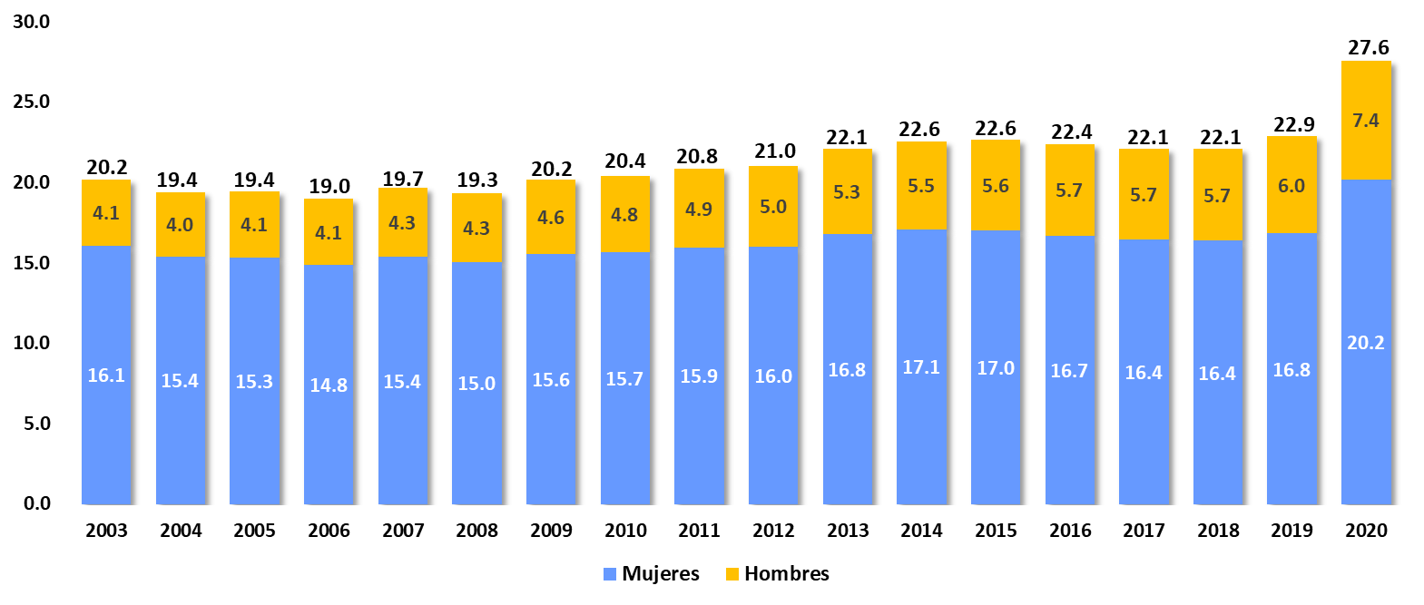

Nota: La suma de los parciales puede no coincidir con el total debido al redondeo.

Fuente: INEGI.

Respecto a la valoración económica, son las actividades de cuidados y apoyo las que presentan la mayor contribución al valor económico del TNRH con 27.9%[4], seguido de la actividad de proporcionar alimentos que aporta 21.8%, en tanto que las actividades de limpieza y mantenimiento de la vivienda contribuyen con 20.7%, las compras y administración del hogar que aportan 11.6%, la ayuda a otros hogares y el trabajo voluntario con 10.2% y finalmente el cuidado y limpieza de la ropa y calzado con 7.8 por ciento.

**gráfica 2**

**Valor económico de las labores domésticas y de cuidados**

**por tipo de función, 2020**

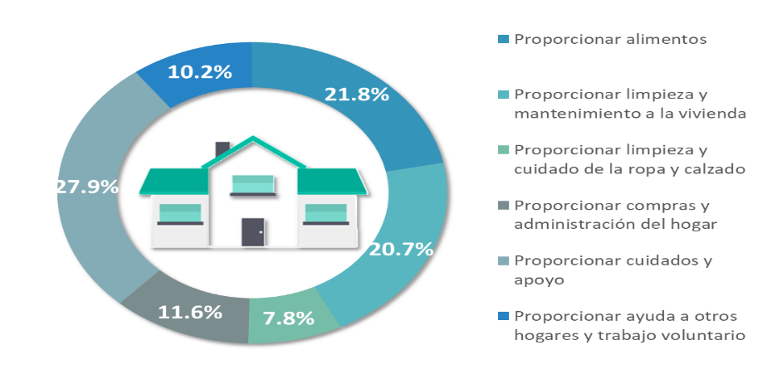(Estructura porcentual)

Fuente: INEGI.

En relación con el cambio en el volumen de horas de TNRH, es importante destacar que en 2020 se presentó un aumento de horas en las labores domésticas y de cuidados, así como una disminución en las actividades que requieren de traslados fuera del hogar.

En este sentido las actividades que presentaron un mayor crecimiento en horas durante 2020 fueron cuidados de salud dentro del hogar que incrementaron 9.4%, seguido de la limpieza y mantenimiento de la vivienda con 7.5%, las actividades de apoyo a otros hogares con 7.3%, y las tareas de alimentación con 4.8 por ciento.

En contraste, las actividades de trabajo voluntario disminuyeron 13.8%, seguido de los cuidados generales, ayuda escolar y apoyo[5] (incluye traslados y acompañamiento) que retrocedieron 6.2%, y las compras y administración del hogar que descendieron 3.6 por ciento.

**Tabla 1**

**Horas de trabajo no remunerado en los hogares, 2019-2020**

|  |  |  |  |  |  |  |
| --- | --- | --- | --- | --- | --- | --- |
| Concepto | 2019 | | 2020 | | | |
| **Millones de horas** | **Distribución %** | **Millones de horas** | **Distribución %** | **Variación**  **%** | **Contribución a la Variación** |
| Total de horas de TNRH | **2 794** | **100.0%** | **2 875** | **100.0%** | **2.9%** | **2.9%** |
|  |  |  |  |  |  |  |
| Alimentación | **831** | **29.7%** | **871** | **30.3%** | **4.8%** | **1.4%** |
|  |  |  |  |  |  |  |
| Limpieza y Mantenimiento a la Vivienda | **712** | **25.5%** | **765** | **26.6%** | **7.5%** | **1.9%** |
|  |  |  |  |  |  |  |
| Limpieza de la ropa y calzado | **302** | **10.8%** | **316** | **11.0%** | **4.4%** | **0.5%** |
|  |  |  |  |  |  |  |
| Compras y administración | **306** | **10.9%** | **294** | **10.2%** | **-3.6%** | **-0.4%** |
|  |  |  |  |  |  |  |
| Cuidado y apoyo | **473** | **16.9%** | **451** | **15.7%** | **-4.6%** | **-0.8%** |
| ●Cuidado general, ayuda escolar y apoyo (Incluye traslados y acompañamiento) | 425 | 15.2% | 399 | 13.9% | -6.2% | -0.9% |
| ●Cuidados de salud | 48 | 1.7% | 52 | 1.8% | 9.4% | 0.2% |
|  |  |  |  |  |  |  |
| Ayuda a otros hogares y trabajo voluntario | **170** | **6.1%** | **177** | **6.2%** | **4.4%** | **0.3%** |
| ●Ayuda a otros hogares | 147 | 5.2% | 157 | 5.5% | 7.3% | 0.4% |
| ●Servicios comunitarios y voluntarios organizados. | 23 | 0.8% | 20 | 0.7% | -13.8% | -0.1% |

Nota: La suma de los parciales puede no coincidir con el total debido al redondeo.

Fuente: INEGI

**Valor neto por persona que realiza las labores domésticas y de cuidados**

En 2020, el valor económico neto[6] per cápita reportó un incremento de 11.1% respecto al año anterior, alcanzando los 49 437 pesos por persona. En este sentido, cada mujer realizó trabajo no remunerado en labores domésticas y de cuidados equivalentes a 69 128 pesos anuales, mientras que cada hombre realizó actividades similares equivalentes a 27 175 pesos.

Este valor cambia cuando se consideran las condiciones sociales de las personas que realizan el trabajo; si la mujer está casada o vive en unión libre su aportación asciende a 86 995 pesos; mientras que quienes están solteras realizaron un valor similar a 40 007 pesos. En cuanto al lugar de residencia, las mujeres que viven en hogares rurales generaron valor económico promedio de 77 169 pesos; mientras que las que habitan en hogares con presencia de menores de seis años aportaron en promedio 90 304 pesos, principalmente por sus actividades de cuidados y apoyo.

**Estudios complementarios del trabajo no remunerado de los hogares**

Para conocer y dimensionar el total del trabajo no remunerado que se realiza en los hogares, se elaboran estudios complementarios para hacer visible tanto el trabajo no remunerado en labores domésticas y de cuidados que realizan los menores de ente 5 a 11 años, así como el trabajo que realiza la población de 12 años y más en la producción de bienes para autoconsumo de los miembros del hogar.

El valor de las labores domésticas y de cuidados no remunerados realizados por los menores de entre 5 y 11 años de edad reportó un monto equivalente a 0.5% del PIB del país. De este valor, 51.4% fue aportado por niñas y 48.6% por niños. Por su parte el valor económico del trabajo no remunerado en la producción de bienes para autoconsumo reportó un monto equivalente a 1.4% del PIB nacional, el cual es realizado en 56.7% por hombres y en 43.3% por mujeres.

Al sumar al valor de trabajo no remunerado de los hogares en labores domésticas y de cuidados los resultados de estos estudios complementarios, se observó que los hogares realizaron actividades de trabajo no remunerado equivalente a 29.5% del PIB para hacer frente a sus necesidades.

**gráfica 3**

**Valor económico del total de trabajo no remunerado de los hogares, por tipo de trabajo respecto del PIB. 2020**

(Estructura porcentual)

Fuente: INEGI.

Respecto a las horas que cada persona empleó en la producción de bienes para autoconsumo, en 2020, los hombres destinaron 5.8 horas semanales, mientras que las mujeres destinaron 4.6 horas. Asimismo, cada niña de entre 5 y 11 años destinó en promedio 5.5 horas a la semana a las labores domésticas y de cuidados del hogar, mientras que los niños colaboraron con 5.1 horas en el mismo periodo.

En cuanto al valor per cápita, las niñas realizaron actividades de labores domésticas y de cuidados con un valor más alto que el de los niños, equivalente a 9 298 y 8 583 pesos, respectivamente. En el caso de las actividades relacionadas con la producción de bienes de autoconsumo, se observó que los hombres aportaron en promedio un valor de 6 979 pesos, mayor que el de las mujeres con 5 075 pesos al año, principalmente debido a las actividades de autoconstrucción.

**Aspectos Metodológicos**

Con base en el Sistema de Cuentas Nacionales 2008, así como en la Propuesta para una Metodología para una Cuenta Satélite de la Producción Doméstica de la EUROSTAT, la Cuenta Satélite del Trabajo No Remunerado de los Hogares de México (CSTNRHM) define al trabajo no remunerado de los hogares como el tiempo utilizado en las labores domésticas y de cuidados, realizados por los miembros del hogar para producir servicios destinados al consumo del mismo, sin obtener un pago o remuneración, y que se encuentran fuera de la frontera de la producción de la contabilidad nacional.

Para la elaboración de la CSTNRHM se requirió de la información sobre el tiempo de trabajo no remunerado de los hogares (TNRH), así como de la información sobre el costo al que ha de valorarse ese tiempo.

La fuente principal para determinar el tiempo destinado al TNRH es la Encuesta Nacional de Uso del Tiempo (ENUT), la cual permite conocer la población y las horas destinadas a estas actividades. Para el caso de la población de entre 5 y 11 años, las fuentes principales son el Módulo de Trabajo Infantil que ofrece la Encuesta Nacional de Ocupación y Empleo (ENOE) y la Encuesta Nacional de Trabajo Infantil (ENTI). En los años que no se dispone de información de las fuentes principales se hace uso de la Encuesta Nacional de Empleo (ENE); la ENOE y su transición a ENOEN; así como la Encuesta Telefónica de Ocupación y Empleo (ETOE).

Para determinar el costo por hora al que ha de valorarse el tiempo de TNRH, se utiliza la información proporcionada por la ENE; la ENOE y ENOEN; así como la ETOE, en materia de ingresos por hora en cifras netas por ocupación. Para proporcionar los valores en cifras brutas, se recurre a los datos de las remuneraciones medias por actividad económica del Sistema de Cuentas Nacionales de México (SCNM).

La información contenida en la Cuenta Satélite parte de la Clasificación Mexicana de Actividades de Uso del Tiempo, el Sistema de Clasificación Industrial de América del Norte 2013, la Clasificación Mexicana de Ocupaciones y el Sistema Nacional de Clasificación de Ocupaciones.

Los resultados que se incluyen en la publicación Cuenta Satélite del Trabajo No Remunerado de los hogares de México, 2020. Año Base 2013, así como la metodología y otra información de interés, pueden consultarse en la página web del Instituto.

<https://www.inegi.org.mx/temas/tnrh/>

<https://www.inegi.org.mx/programas/tnrh/2013/>

1. La participación cambia respecto a la que se presenta en el número de horas, debido a que el costo utilizado para la valoración de las actividades de cuidados es mayor al utilizado en las actividades de proporcionar alimentos.
2. El bloque se publica con este nivel de detalle, sin embargo, solo para fines de análisis se hizo la apertura de éste, observando que las actividades de cuidados generales a menores de edad y ayuda escolar tienen un crecimiento del 7.4%, mientras que las actividades de traslados y acompañamiento una disminución del 58.9 por ciento.
3. Los valores en cifras netas no consideran el componente de prestaciones sociales, por lo que permite conocer el ingreso monetario que obtendrían las personas que realizan dicho trabajo.
4. La participación cambia respecto a la que se presenta en el número de horas, debido a que el costo utilizado para la valoración de las actividades de cuidados es mayor al utilizado en las actividades de proporcionar alimentos.
5. El bloque se publica con este nivel de detalle, sin embargo, solo para fines de análisis se hizo la apertura de éste, observando que las actividades de cuidados generales a menores de edad y ayuda escolar tienen un crecimiento del 7.4% mientras que las actividades de traslados y acompañamiento una disminución del 58.9 por ciento.
6. Los valores en cifras netas no consideran el componente de prestaciones sociales, por lo que permite conocer el ingreso monetario que obtendrían las personas que realizan dicho trabajo.